ISTRSKA BELICA – Vse lokacije 2021

Vsebnost olja v laboratorijski oljarni v primerjavi s povprečjem 2019 in 2020

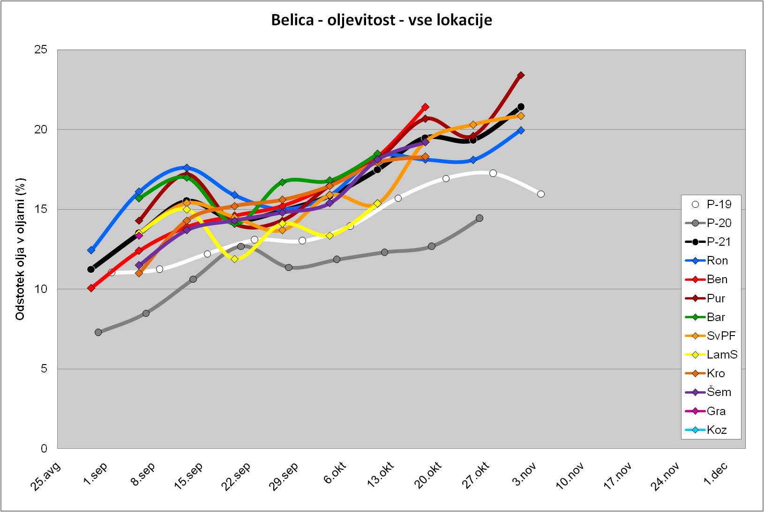

Trdota plodov v primerjavi s povprečjem 2019 in 2020
